APP MOBILE: HỆ THỐNG QUẢN LÝ PHẢN ÁNH 1900-9095
TÀI LIỆU HƯỚNG DẪN SỬ DỤNG
Dành cho Đơn vị xử lý (Cấp 1, 2, 3)

Mã hiệu tài liệu: <HDSD>

Hà Nội, năm 2021
MỤC LỤC
1. LÀM QUEN VỚI ỨNG DỤNG 1
1.1 Hướng dẫn tải và cài đặt Ứng dụng: 1
1.2 Đăng nhập Ứng dụng: 4
1.3 Đăng xuất Ứng dụng 7
2. HƯỚNG DẪN SỬ DỤNG ỨNG DỤNG – VAI TRÒ LÀ ĐƠN VỊ XỬ LÝ (CẤP 1, 2, 3) 10
2.1 Giải thích các trạng thái của phản ánh 10
2.2 Quản lý phản ánh 12
2.2.1 Danh sách phản ánh cần xử lý 12
2.2.2 Tìm kiếm phản ánh 13
2.2.3 Xem chi tiết: 16
2.2.4 Xử lý phản ánh: 19
2.2.4.1 Xử lý phản ánh 19
2.2.4.2 Chuyển tiếp xử lý 24

- LÀM QUEN VỚI ỨNG DỤNG

Hướng dẫn tải và cài đặt Ứng dụng:
- Bước 1: Truy cập vào Ứng dụng CH Play trên điện thoại
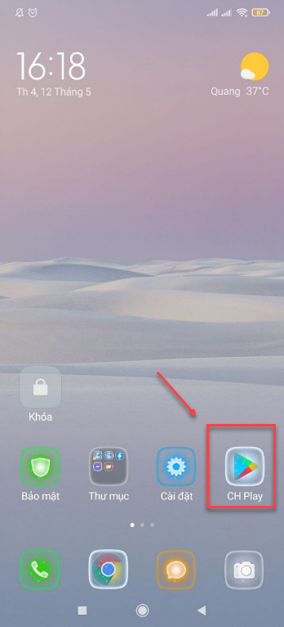

- Bước 2: Tìm kiếm ứng dụng Đường dây nóng Bộ Y tế
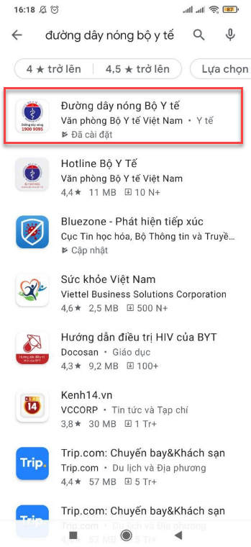

- Bước 3: Chọn để tải ứng dụng. Nhấn nút Cài đặt để cài ứng dụng trên điện thoại
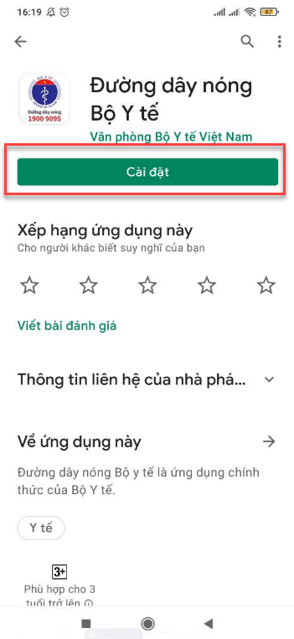

- Bước 4: Sau khi cài đặt thành công, nhấn nút Mở
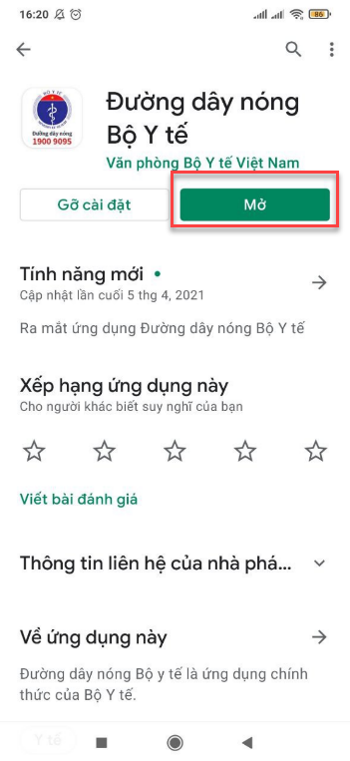

Đăng nhập Ứng dụng:
Điều kiện: Đơn vị xử lý được cấp tài khoản
Để đăng nhập vào Ứng dụng, Đơn vị xử lý cần thực hiện các bước sau:
- Bước 1: Truy cập vào Ứng dụng
- Bước 2: Tại màn hình đăng nhập, nhập đầy đủ thông tin: Tên đăng nhập; Mật khẩu đã được cấp bởi quản trị viên
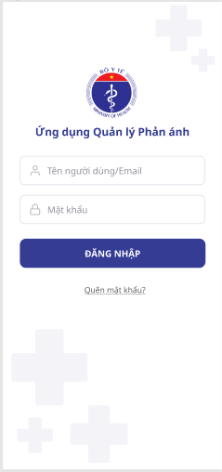

- Bước 3: Nhấn nút Đăng nhập. Màn hình Ứng dụng sẽ được hiển thị như sau:
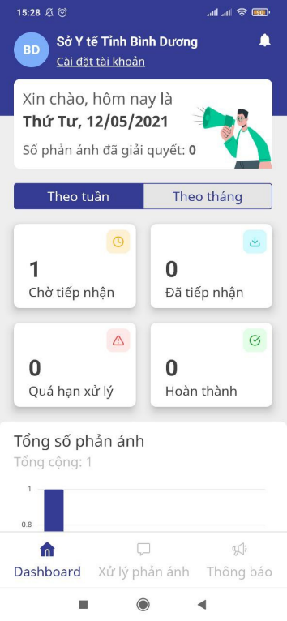

Đăng xuất Ứng dụng
Điều kiện: Đơn vị xử lý được cấp tài khoản và đã đăng nhập Ứng dụng thành công
Để đăng xuất khỏi Ứng dụng, Đơn vị xử lý cần thực hiện các bước sau:
- Bước 1: Về màn hình Dashboard trên Ứng dụng
- Bước 2: Tại màn hình Dashboard, chọn “Cài đặt tài khoản”
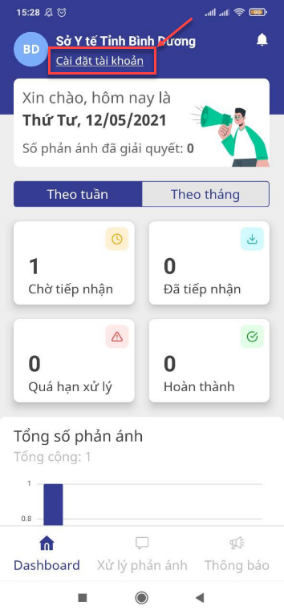

- Bước 3: Chọn “Đăng xuất”
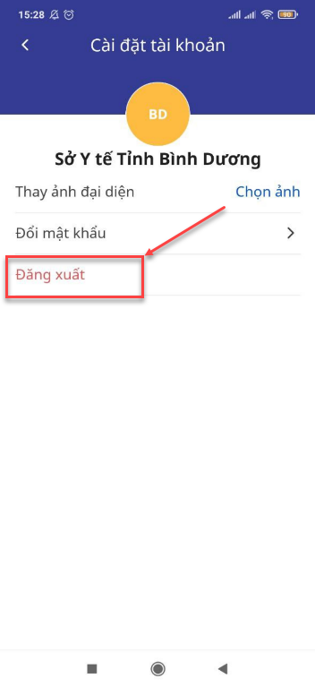

- Bước 4: Chọn “Xác nhận” để hoàn thành thao tác. Chọn “Quay lại” để hủy thao tác

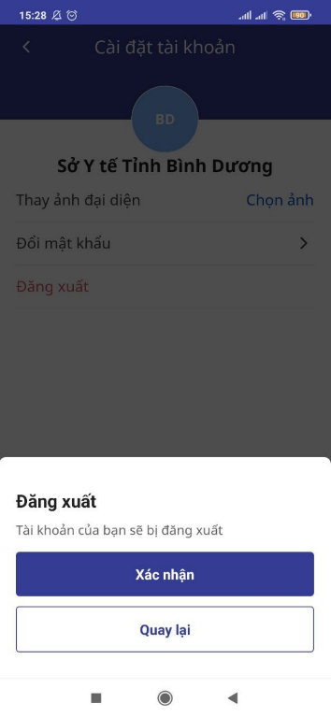

- HƯỚNG DẪN SỬ DỤNG ỨNG DỤNG – VAI TRÒ LÀ ĐƠN VỊ XỬ LÝ (CẤP 1, 2, 3)

Giải thích các trạng thái của phản ánh
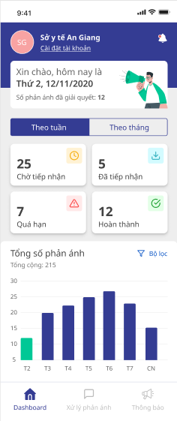
- Tổng số phản ánh: Tổng số tất cả phản ánh được hiển thị
- Chờ tiếp nhận: Những phản ánh được tổng đài hoặc đơn vị nhập vào Ứng dụng và chưa được đơn vị xử lý thao tác vào
- Đã tiếp nhận: Những phản ánh đang được đơn vị xử lý thực hiện (Kết quả xử lý = Đã tiếp nhận)
- Quá hạn: Những phản ánh đang được đơn vị xử lý (Kết quả xử lý = Đã tiếp nhận), tuy nhiên đã hết thời gian xử lý mà vẫn chưa có kết quả xử lý cuối cùng
- Hoàn thành: Bao gồm những phản ánh có kết quả xử lý:
- Hoàn thành: Những phản ánh đã được đơn vị xử lý hoàn thành
- Đóng xử lý: Những phản ánh không đúng phạm vi tiếp nhận, được đơn vị nhập chuyển đóng phản ánh ngay từ khi nhập hoặc trong quá trình xử lý đơn vị thấy không hợp lệ sẽ đóng lại
- Lưu ý: Ứng dụng hỗ trợ xem phản ánh theo thời gian mong muốn:
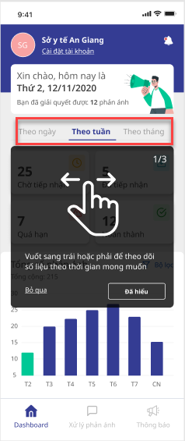

Quản lý phản ánh

Danh sách phản ánh cần xử lý
Điều kiện: Đăng nhập thành công Ứng dụng với tài khoản có vai trò là Đơn vị xử lý (Cấp 1, 2, 3)
Để vào được màn hình danh sách phản ánh cần xử lý, cần thực hiện các bước sau:
- Bước 1: Tại màn hình chính, chọn Xử lý phản ánh
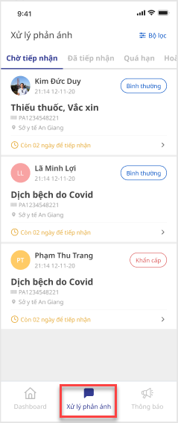
- Ứng dụng hiển thị mặc định tại màn hình danh sách Chờ tiếp nhận. Để chọn xem những phản ánh Đã tiếp nhận, Hoàn thành hoặc Quá hạn, nhấn chọn trạng thái phản ánh trên màn hình ứng dụng
- 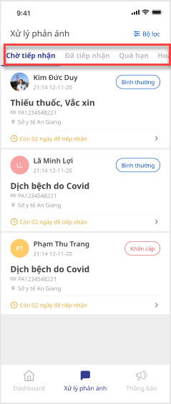

Tìm kiếm phản ánh
Điều kiện: Đăng nhập thành công Ứng dụng với tài khoản có vai trò là Đơn vị xử lý (Cấp 1, 2, 3)
Có phản ánh trên danh sách để thực hiện tìm kiếm
Để thực hiện tìm kiếm phản ánh, cần thực hiện các bước sau:

Bước 1: Tại màn hình danh sách phản ánh, nhấn vào Xử lý phản ánh. Chọn “Bộ lọc”
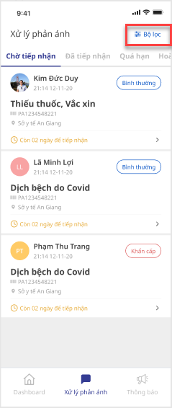

Bước 2: Nhập thông tin cần tìm kiếm, nhấn nút “Tìm kiếm”
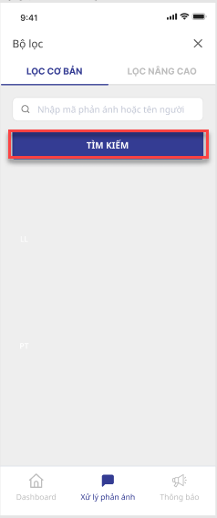

Xem chi tiết:
Điều kiện: Đăng nhập thành công Ứng dụng với tài khoản có vai trò là Cấp 1/Cấp 2/Cấp 3
Để xem chi tiết phản ánh, các cấp cần thực hiện các bước sau:
- Bước 1: Tại màn hình danh sách phản ánh, nhấn vào Xử lý phản ánh

- Bước 2: Chọn phản ánh cần xem chi tiết

- 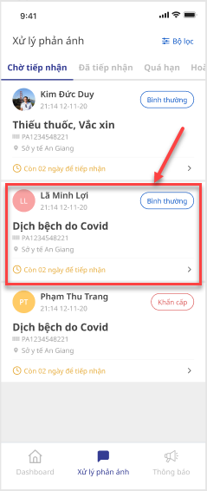

Chi tiết phản ánh được hiển thị như sau:
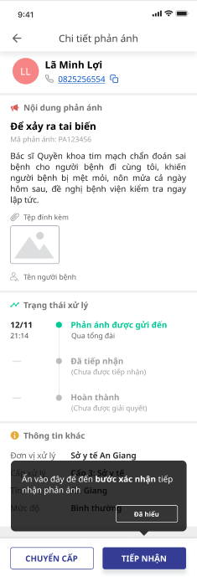

Xử lý phản ánh:

Xử lý phản ánh
Điều kiện: Đăng nhập thành công Ứng dụng với tài khoản có vai trò là Đơn vị xử lý (Cấp 1, 2, 3)
Bước 1: Chọn phản ánh cần xử lý

Bước 2: Nhấn nút “Tiếp nhận” tại màn hình chi tiết phản ánh
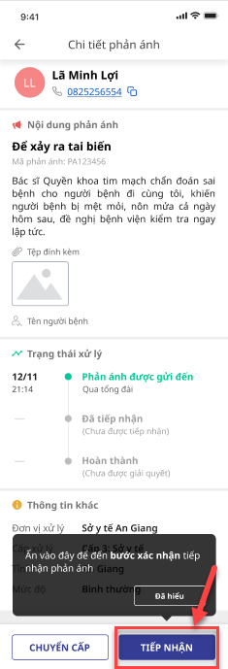

Bước 3: Nhấn “Xác nhận” để tiếp nhận phản ánh:
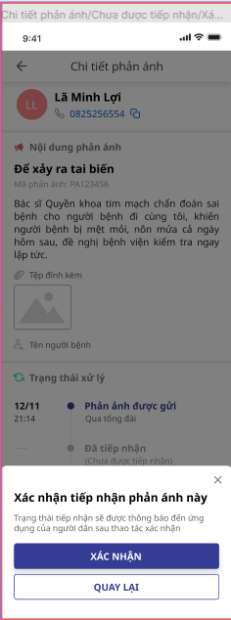

Bước 4: Chọn hình thức xử lý và nội dung xử lý. Sau đó nhấn nút “Xong”
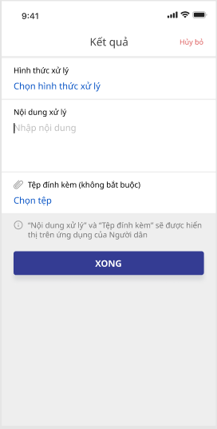

Bước 5: Xác nhận xử lý xong
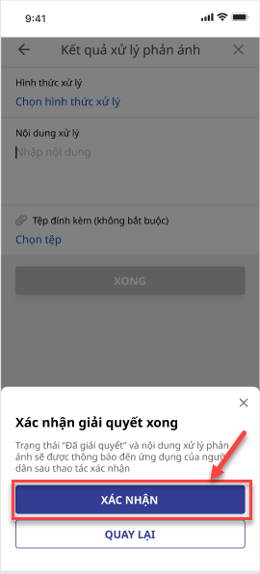

Chuyển tiếp xử lý
Điều kiện: Đăng nhập thành công Ứng dụng với tài khoản có vai trò là Đơn vị xử lý (Cấp 1, 2, 3)
- Bước 1: Chọn phản ánh cần xử lý

Bước 2: Nhấn nút “Chuyển cấp” tại màn hình chi tiết phản ánh
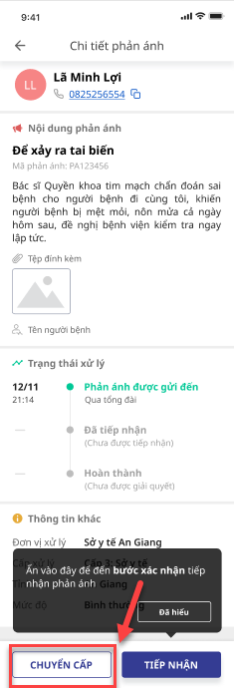

Bước 3: Xác nhận chuyển cấp xử lý:
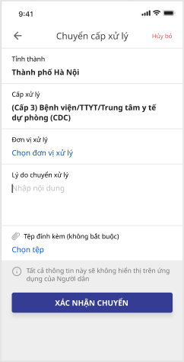

Ứng dụng sẽ hiển thị thông báo khi chuyển cáp xử lý hoàn thành:
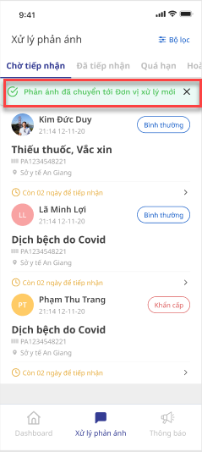
LƯU Ý:
- Tài khoản đơn vị thuộc Cấp 1: Được quyền chuyển cấp phản ánh đến tất cả các cấp có trong hệ thống để xử lý
- Tài khoản đơn vị thuộc Cấp 2: Được quyền chuyển cấp phản ánh đến:
+ Các tài khoản cấp 1 có trong hệ thống
+ Tài khoản đơn vị cấp 2 đang thao tác
+ Các tài khoản cấp 3 có đơn vị quản lý là tài khoản cấp 2 đang thao tác
- Tài khoản đơn vị thuộc Cấp 3: Được quyền chuyển cấp phản ánh đến:
+ Tài khoản đơn vị cấp 2 là đơn vị quản lý của tài khoản đang thao tác
+ Các tài khoản cấp 3 có cùng đơn vị quản lý với tài khoản đang thao tác

